Naziv nastavnoga predmeta | GEOGRAFIJA
Redni broj i naziv nastavnog sata | 49. Gradovi i njihova uloga u prostoru
Razred | 6.
Tip sata  (obrada, ponavljanje, vježbanje, provjeravanje, kombinirani) | kombinirani
Ishodi učenja iz kurikuluma  (glavni ishod + razrada ishoda)  2-3 za jedan nastavni sat | Aktivnost učenika | Vrednovanje ishoda i procesa učenja na kraju nastavnoga sata
GEO OŠ B.A.6.4. Učenik razlikuje ruralna i urbana naselja, prepoznaje funkcije i njihov prostorni raspored te objašnjava hijerarhiju gradskih naselja na primjeru Hrvatske.  - nabraja i opisuje gradske funkcije te objašnjava njihov utjecaj na prostor (rad, stanovanje, školovanje, turizam, trgovina, kultura..) i s njim povezane migracije  - identificira sustav naselja kao oblik prostorne organizacije i objašnjava hijerarhiju gradskih naselja  - razlikuje i pokazuje na geografskoj karti makroregionalne i regionalne centre u Hrvatskoj | - radom u paru rješava zadatak u digitalnom alatu LearningApps  https://learningapps.org/watch?v=pkrpn9gnv20  - metodom razgovora s učiteljem/icom i ostali učenicima u razredu opisuje razlike između seoskih i gradskih naselja  - zapisuje naslov nastavne jedinice  - sluša kratko usmeno izlaganje učitelja/ice  - navodi fumkcije naselja  - čita tekst u udžbeniku str. 118.  - piše bilješke u obliku grafičkog organizatora  - među ispisanim funkcijama gradskih naselja zaokružuje funkcije grada u kojem živi ili najbližeg grada  - raspravlja s ostalim učenicima i učiteljem/icom o odgovorima  - sluša kratko usmeno izlaganje učitelja/ice o podjeli gradova prema veličini i funkcionalnoj važnosti  - piše bilješke u bilježnicu  - čita tekst u udžbeniku str. 120.-122.  - razvrstava gradove u tablicu na makroregionalna i regionalna središta i pokazuje ih na geografskoj karti Hrvatske u atlasu  - radom u paru provjerava točnost rješenja  - radom u paru rješava zadatak izrađen u digitalnom alatu Wordwall- imenuje na slijepoj karti makroregionalna i regionalna središta Hrvatske  https://wordwall.net/play/868/735/476  - ispunjava izlaznu karticu | - vrednovanje za učenje - promatranje i pitanja na satu te davanje povratnih informacija učeniku, izlazna kartica s pitanjima za provjeru usvojenosti ishoda učenja (Prilog 1.)

Napomene
POVEZANOST S MEĐUPREDMETNIM TEMAMA I DRUGIM PREDMETIMA: Osobni i socijalni razvoj, Učiti kako učiti, Uporaba informacijske i komunikacijske tehnologije, Hrvatski jezik

- osr B.3.2. Razvija komunikacijske kompetencije i uvažavajuće odnose među drugima.
- uku D.3.2. Učenik ostvaruje dobru komunikaciju s drugima, uspješno surađuje u različitim situacijama i spreman je zatražiti i ponuditi pomoć.
- ikt A.3.2. Učenik se samostalno koristi raznim uređajima i programima.
- OŠ HJ A.6.3. Učenik čita tekst, uspoređuje podatke prema važnosti i objašnjava značenje teksta.

Plan školske ploče
Gradovi i njihova uloga u prostoru
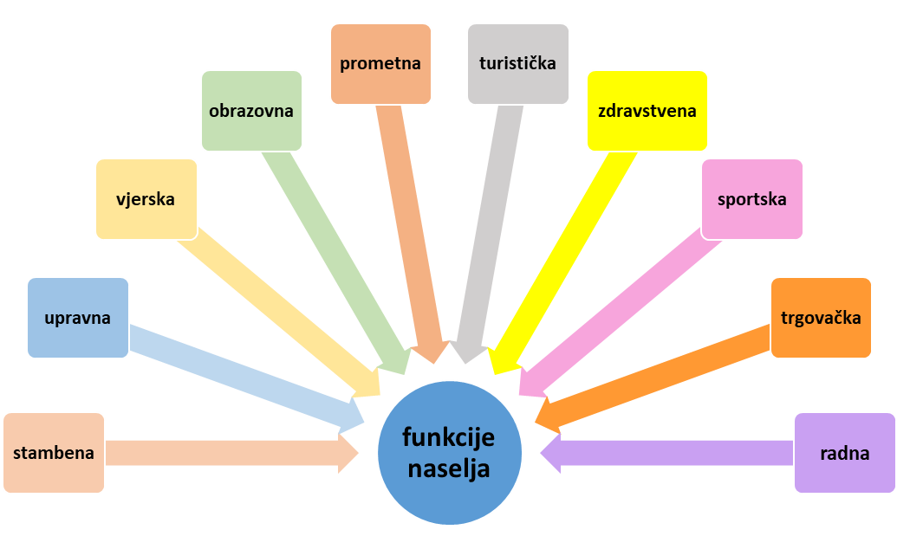
- gradska naselja s obzirom na veličinu i funkcionalnost
    - makroregionalna središta- više od 100 000 stanovnika i veliki broj funkcija
    - regionalna središta
    - subregionalna središta
makroregionalna središta | regionalna središta
Zagreb, Split, Rijeka, Osijek | Varaždin, Čakovec, Velika Gorica, Koprivnica, Bjelovar, Sisak, Karlovac, Slavonski Brod, Virovitica, Požega, Vinkovci, Vukovar, Pula, Zadar, Šibenik, Dubrovnik

Bilješke
_____________________________________________________________________________________________
_____________________________________________________________________________________________
_____________________________________________________________________________________________
_____________________________________________________________________________________________
_____________________________________________________________________________________________
_____________________________________________________________________________________________
_____________________________________________________________________________________________
Prilog 1. Izlazna kartica s pitanjima za provjeru usvojenosti ishoda učenja

Ime i prezime: _______________________________________________________
Gradovi i njihova uloga u prostoru
Odgovori na pitanja i prilikom izlaska iz učionice predaj ispunjenu karticu učitelju/ici.
PRVI ZADATAK RIJEŠI UZ POMOĆ PRILOŽENIH FOTOGRAFIJA.

1. Na crtu ispod fotografije napiši koja je gradska funkcija prikazana.

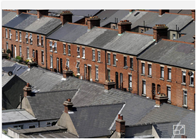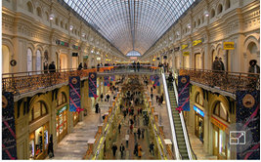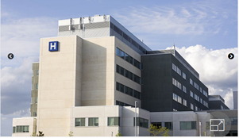
______________________ ______________________ _________________________

U SLJEDEĆA DVA ZADATKA DOPUNI REČENICE I RIJEŠI ZADATAK S POMOĆU GEOGRAFSKE KARTE..

2. S obzirom na veličinu i funkcionalnu važnost u Hrvatskoj izdvajamo ______________________________,

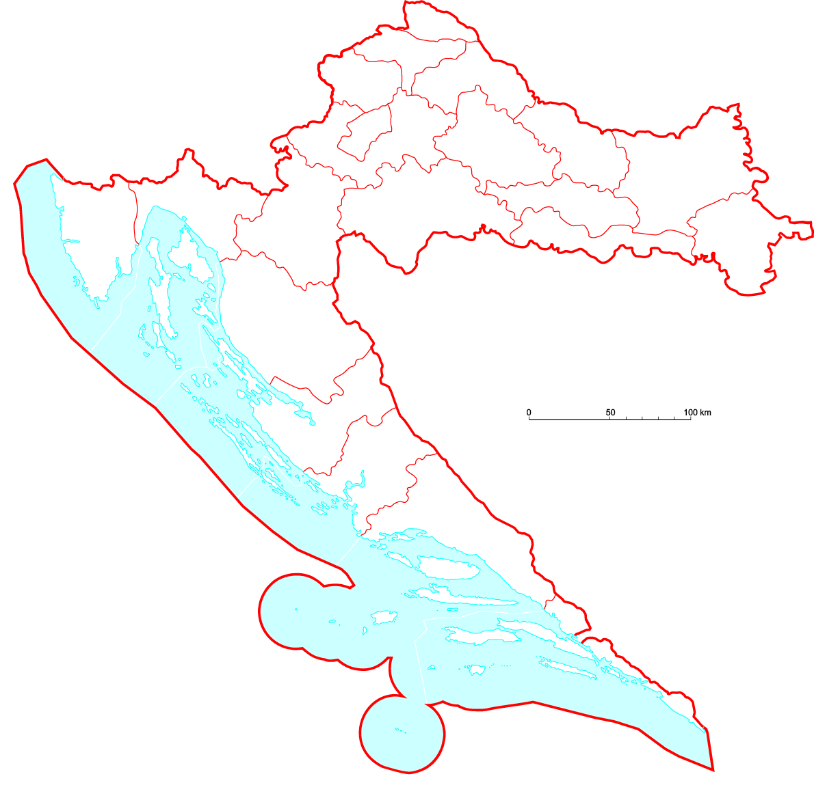
___________________________ i ____________________________središta.

3. Imena četiri grada Hrvatske koja imaju više od 100 000 stanovnika i najveći broj funkcija su:

___________________________
___________________________
___________________________
__________________________.

4. Označi imenovane gradove na priloženoj karti.

Bilješke
_____________________________________________________________________________________________
_____________________________________________________________________________________________
_____________________________________________________________________________________________
_____________________________________________________________________________________________
_____________________________________________________________________________________________
_____________________________________________________________________________________________
_____________________________________________________________________________________________
_____________________________________________________________________________________________
_____________________________________________________________________________________________
_____________________________________________________________________________________________
_____________________________________________________________________________________________
_____________________________________________________________________________________________
_____________________________________________________________________________________________
_____________________________________________________________________________________________
_____________________________________________________________________________________________
_____________________________________________________________________________________________
_____________________________________________________________________________________________
_____________________________________________________________________________________________
_____________________________________________________________________________________________
_____________________________________________________________________________________________
_____________________________________________________________________________________________
_____________________________________________________________________________________________
_____________________________________________________________________________________________
_____________________________________________________________________________________________

